DISEÑO ARQUITECTÓNICO

Modelo conceptual del negocio

En la siguiente imagen se puede ver detalladamente cómo la fábrica tiene unos clientes, estos clientes a su vez tienen usuarios los cuales generan incidencias constantemente a través de un help desk, donde los técnicos atienden estas incidencias.

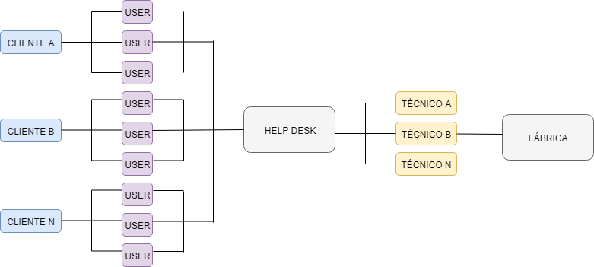

Diseño arquitectónico

En la siguiente imagen se puede observar una ampliación del help desk, su diseño arquitectónico, los componentes que interactúan y cómo se conectan entre sí. Los clientes y los técnicos hacen uso del front que se diseña basado en el framework Vue.Js que a su vez utiliza tecnologías estándar como HTML5, CSS y JavaScript. Para poder ingresar a esta interfaz se hace a través de un Login es decir que cualquier usuario no puede acceder para esto se realiza una autenticación, al estar corroborado esta parte el front utiliza los servicios del back, que cuenta con una serie de recursos ya descritos en la imagen, estos recursos se conectan a la base de datos que se encuentra elaborada en MySql.

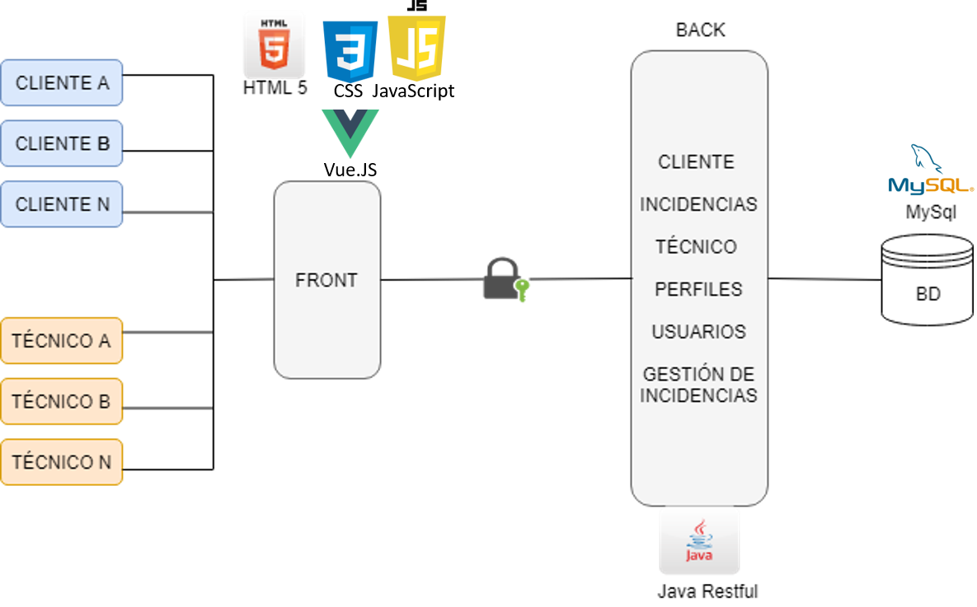

Diseño detallado del Front

